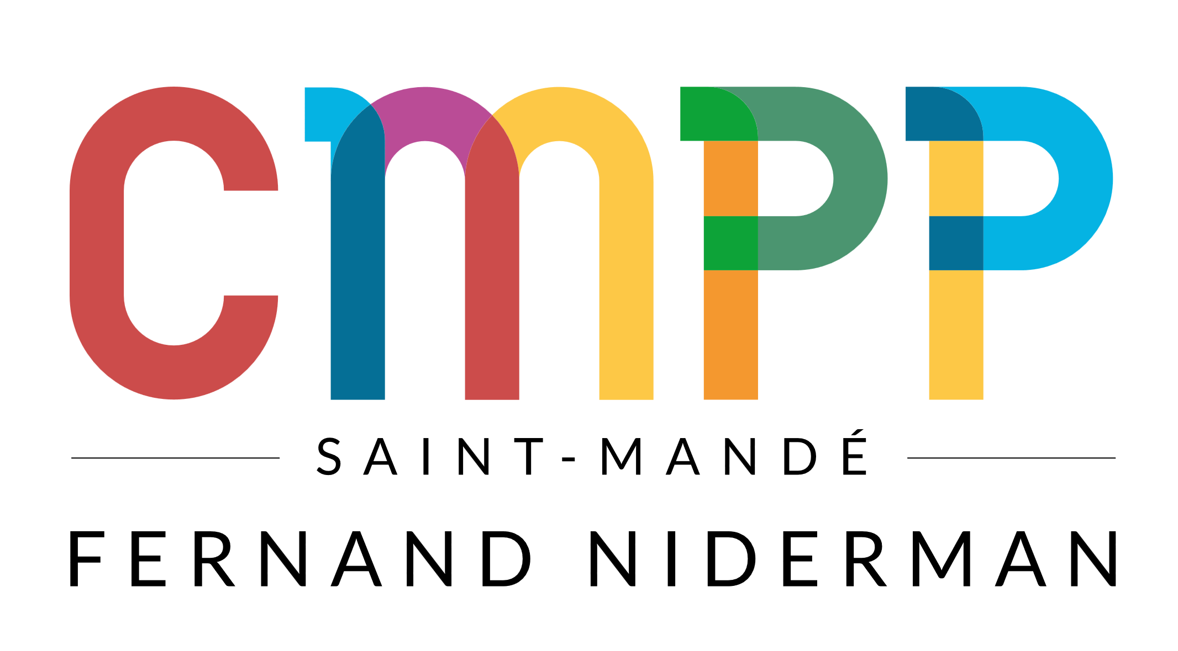
135 Avenue Gallieni
94160 SAINT MANDE
Tél : 01.48.08.46.62
Mail : cmppstmande@outlook.fr

Recrutement d’un.e Médecin-directeur.rice

Le Centre Médico-Psycho-Pédagogique de Saint-Mandé « Fernand Niderman », recherche son Médecin-Directeur.trice, pour un poste à 0.75 ETP (soit 75% de 39 heures).
Le C.M.P.P est régi par la Convention Collective 66. Le Médecin Directeur reçoit ses pouvoirs et missions du Conseil d’Administration de l’APCT (Association pour la Promotion de Centres de Thérapie), son organisme gestionnaire.
Les fonctions du ou de la Médecin Directeur.trice s’articulent entre la mission de direction médicale, la mission d’administration générale en lien avec la direction administrative et la mission d’administration du personnel.
L’équipe du C.M.P.P se compose :
➢ D’une directrice administrative adjointe ;
➢ D’une secrétaire ;
➢ D’une collègue qui entretient les locaux ;
➢ De 5 psychologues ;
➢ De 2 psychomotriciennes ;
➢ De 3 orthophonistes.
➢ D’un poste d’assistant.e social.e qui n’est pas actuellement pourvu.
Hormis la secrétaire et la directrice administrative adjointe, l’ensemble du personnel est à mi-temps.
L’équipe du CMPP, en accord avec l’A.P.C.T, fonde sa pratique sur la psychanalyse et la thérapie institutionnelle ainsi que sur les apports des sciences sociales pour penser ensemble mais aussi vers, pour et avec les enfants et leur famille.
La synthèse est le mercredi midi de 12h à 13h à laquelle s’ajoute une synthèse mi-clinique, mi-institutionnelle une fois par mois- le 3ème mardi de chaque mois- de 20h à 22h.
Au niveau des vacances, chaque salarié.e bénéficie d’une semaine de vacances lors des vacances d’Hiver, de Printemps et d’Automne ; de 15 jours durant les congés de Noël, de 7 semaines l’été et de quelques jours (selon le calendrier d’ouverture annuel) à poser en plus par le ou la salarié.e.
Pour plus d’informations, vous pouvez contacter la directrice administrative, Mme Safieddine par mail : diradmcmppstmande@gmail.com
Les candidatures doivent être adressées à l’attention de Mme Annik Salamon (Présidente de l’A.P.C.T) soit à annik.salamon@gmail.com ou par voie postale au 135 avenue Gallieni 94160 Saint-Mandé.

